Thermor lanza su nuevo catálogo de prescripción con soluciones avanzadas para proyectos eficientes y sostenibles
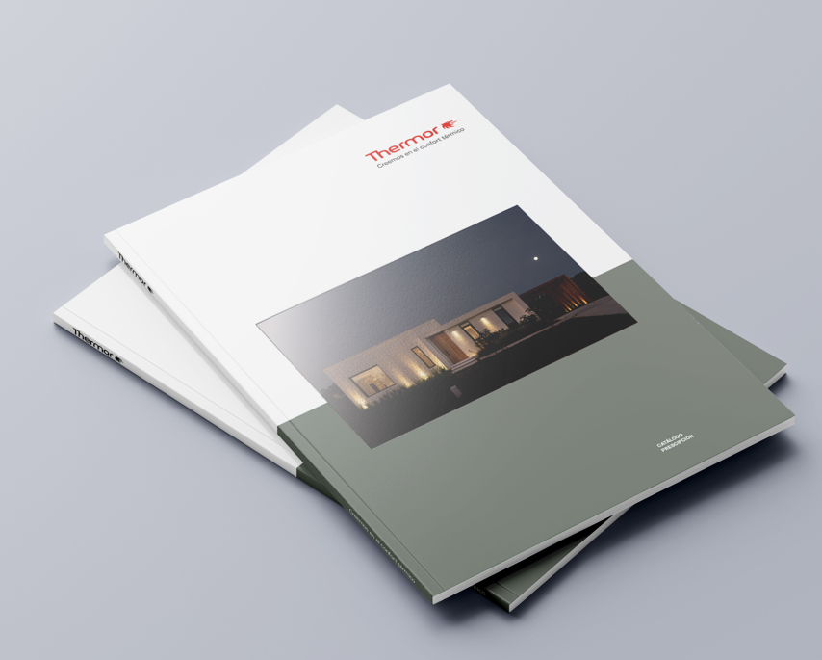

Thermor, referente en confort térmico, en línea con su compromiso con la sostenibilidad, la eficiencia energética y la innovación en soluciones de climatización, presenta su nuevo catálogo de prescripción, una herramienta técnica y práctica diseñada específicamente para arquitectos, ingenieros, instaladores y proyectistas.

Este nuevo catálogo reúne una amplia gama de soluciones en aerotermia, integrando tecnologías de última generación orientadas a optimizar el consumo energético en proyectos residenciales, comerciales e industriales. Incluye fichas técnicas detalladas, esquemas de instalación y soluciones integradas que facilitan la fase de diseño y ejecución de los proyectos.

Entre las principales novedades, se incorporan las nuevas gamas de bomba de calor de ACS con R-290, disponibles en formatos mural y de suelo, con capacidades desde 85 a 270 litros, pensadas para adaptarse a todo tipo de espacios y configuraciones. Asimismo, el catálogo recoge los últimos desarrollos en bombas de calor para calefacción, como la Aerolia Duo, una solución tipo split ideal para viviendas con espacio limitado, y la nueva Áurea Duo, una unidad monobloc con depósito de ACS integrado que incorpora todos los elementos hidráulicos necesarios para una instalación eficiente y un rendimiento óptimo.

En definitiva, con esta publicación, Thermor pone a disposición del profesional una herramienta actualizada, clara y completa, que facilita la prescripción técnica de soluciones sostenibles y contribuye al desarrollo de proyectos más eficientes, adaptados a las exigencias del mercado y a las normativas actuales.

En cuanto a GROUPE ATLANTIC:

GROUPE ATLANTIC es uno de los principales líderes europeos en confort térmico HVAC (Calefacción – Ventilación – Aire Acondicionado)
13.000 empleados; 3.000 millones de euros de facturación; 31 plantas industriales, presencia comercial en 4 continentes y un portafolio de más de 15 marcas reconocidas en diferentes mercados (Atlantic, Thermor, ACV, Ygnis, Edesa, Ideal, Sauter, etc.). La misión de GROUPE ATLANTIC consiste en promover el confort térmico para satisfacer mejor las necesidades esenciales de bienestar, salud e higiene de millones de clientes residenciales y terciarios en todo el mundo. Para lo cual, GROUPE ATLANTIC invierte masivamente en innovación para transformar la energía disponible en bienestar sostenible a través de soluciones cada vez más ecoeficientes que reducen el consumo de energías convencionales y aumentan la cuota de energías renovables.

www.groupe-atlantic.com

En cuanto a GROUPE ATLANTIC ESPAÑA:

GROUPE ATLANTIC ESPAÑA, es la filial de GROUPE ATLANTIC en España. Como líder europeo en confort térmico, nuestra trayectoria en el país se remonta a 1989. La compañía se estructura en dos unidades de negocio. La primera en el sector doméstico y con un enfoque exclusivo hacia la distribución profesional mediante la marca Thermor, dedicada a productos de ACS y calefacción residenciales (termos eléctricos, bombas de calor para calefacción y ACS, calderas y calentadores etc.) y Edesa, la marca de retail dirigida al usuario final. La segunda unidad de negocio opera en el ámbito colectivo y terciario, ofreciendo bajo las marcas ACV-YGNIS soluciones de calefacción y ACS para aplicaciones de media y gran potencia. Con más de 100 colaboradores nuestra sede está situada en Viladecans, Barcelona.

www.groupe-atlantic.es

